第三章第一部分
1. 简述存储管理的基本功能
自行归纳

2.什么是重定位，为什么需要重定位？
重定位：装入程序根据装入的位置将逻辑地址转换为物理地址。
地址绑定在装入内存或执行时才进行。系统可以根据内存当时的使用情况，决定将目标代码放在内存的什么位置。

2.逻辑地址和物理地址之间有什么区别？
逻辑地址：在虚拟内存中分配给某一位置的地址，它使得该位置可被访问，就好像是主存的一部分那样。

物理地址：内存中的实际地址。

程序运行时，需要将逻辑地址转换为物理地址

3.页和页框之间有什么区别？
分页单元把所有的RAM分成固定长度的页框，每一个页框可以包含一个页
页框是主存的一部分，是一个实际的存储区域；页只是一组数据块，可以存放在任何页框中。

4.页和段之间有什么区别？
分段对程序员可见，段长可变，能够消除内部碎片，更容易实现共享和保护
分页对程序员透明，页面大小固定，能够消除外部碎片，更有效利用内存

6.系统使用简单分页，内存大小为2³²字节，页大小为2¹⁰字节，逻辑地址空间包含2¹⁶页。
a. 系统逻辑地址有多少位？
b. 一个页框有多少字节
c. 物理地址中的多少位是页框号？
d. 页表中有多少个表项？

- 26位
- 2¹⁰字节
- 2³²/2¹⁰=2²²，因此22位
- 2¹⁶项(页表是每个进程一个，页表项的个数与逻辑地址空间有关)

*6.系统使用简单分页，内存大小为2³²字节，页大小为2¹⁰字节，逻辑地址空间包含2¹⁶页。
a. 逻辑地址有多少位？
b. 一个页框有多少字节
c. 物理地址中的多少位是页框号？
d. 页表中有多少个表项？

- 26位
- 2¹⁰字节
- 2³²/2¹⁰=2²²，因此22位
- 2¹⁶项(页表是每个进程一个，页表项的个数与逻辑地址空间有关)

*7. 在使用下列内存管理方案的情况下，分别写出逻辑地址0001010010111010转换为物理地址的过程。
a. 分页系统，页面大小为256字节，页表中页框号是页号的四分之一
答：
0001 0100 1011 1010 页面大小256，则页内偏移量为8位，高8位为页号，因此页号是20，页框号5，物理地址为0000 0101 1011 1010

b. 分段系统，分段的大小为1K，段表中段基址= 22 + 4096 *段号
答：0001 0100 1011 1010， 段号为5，段内偏移为186，段表中物理地址＝22+4096×5＝20502，最终地址物理地址20502+186＝20688

*8. 在一个简单的分段系统中，包括如下段表：
段号 | 起始地址 | 长度（字节）
0 | 660 | 248
1 | 1752 | 422
2 | 222 | 198
3 | 996 | 604

对如下的每一个逻辑地址，确定其对应的物理地址或者说明段错误是否发生：
a.0, 198 b.2, 156 c.1, 530 d.3, 444 e. 0, 222
答：
- 0, 198，660+198＝858
- 2, 156，222+156＝378，
- 1, 530，段内偏移量530，而1号段长422，530>422，因此地址不合法，访问越界
- 3, 444，996+444＝1440
- 0, 222, 660+222＝882

第三章第二部分
4.假设页面大小为4KB，页表项大小为4B。要映射64位的地址空间，如果顶级页表能在一页中存储，需要多少级页表 ？
每页可以存放1024个表项，64位地址需要2⁵²个页，2⁵²个表项，需要6级页表

*6.考虑如下的页面访问序列：

7,0,1,2,0,3,0,4,2,3,0,3,2
假设系统为该进程分配了3个页框，并采用局部置换策略。请分别计算采用先进先出算法、最近最少使用算法、时钟算法和最佳置换算法时的缺页中断次数和缺页中断率？ 初始页框装满以后才开始计算缺页中断次数

答：
先进先出：
7 | 0 | 1 | 2 | 0 | 3 | 0 | 4 | 2 | 3 | 0 | 3 | 2
7 | 7 | 7 | 2 |  | 2 | 2 | 4 | 4 | 4 | 0
 | 0 | 0 | 0 |  | 3 | 3 | 3 | 2 | 2 | 2
 |  | 1 | 1 |  | 1 | 0 | 0 | 0 | 3 | 3
缺页中断次数：7，缺页率7/10

最近最少使用:
7 | 0 | 1 | 2 | 0 | 3 | 0 | 4 | 2 | 3 | 0 | 3 | 2
7 | 7 | 7 | 2 |  | 2 |  | 4 | 4 | 4 | 0
 | 0 | 0 | 0 |  | 0 |  | 0 | 0 | 3 | 3
 |  | 1 | 1 |  | 3 |  | 3 | 2 | 2 | 2
缺页中断次数：6，缺页率6/10

时钟算法(->为指针指向，*表示使用位置1)
7 | 0 | 1 | 2 | 0 | 3 | 0 | 4 | 2 | 3 | 0 | 3 | 2
7* | 7* | ->7* | 2* | 2* | ->2* | ->2* | 4* | 4* | 4* | ->4 | 3* | 3*
-> | 0* | 0* | ->0 | ->0* | 0 | 0* | ->0 | 2* | 2* | 2 | ->2 | ->2*
 | -> | 1* | 1 | 1 | 3* | 3* | 3 | ->3 | ->3* | 0 | 0 | 0
缺页中断次数：6，缺页率6/10

最佳置换算法
7 | 0 | 1 | 2 | 0 | 3 | 0 | 4 | 2 | 3 | 0 | 3 | 2
7 | 7 | 7 | 2 |  | 2 |  | 2 |  |  | 2
 | 0 | 0 | 0 |  | 0 |  | 4 |  |  | 0
 |  | 1 | 1 |  | 3 |  | 3 |  |  | 3
缺页中断次数：4，缺页率4/10

*7. 某计算机采用32位段页式虚拟存储器，按字节编址，每个段最多可以有4K页，页大小为8KB，物理主存容量为1024MB。请回答以下问题：：
- （1）给出逻辑地址结构并说明理由。
- （2）计算逻辑地址0X4EB9FDE3的段号，段内页号及页内偏移值（最后计算结果须用十六进制表示）。
（1）7-12-13位
（2）转换成二进制，划分位数再做十六进制转换。
0X4EB9FDE3 = 0100,1110,1010,1001,1111,1100,1110,0011
段号-段内页号-页内偏移：27-54F-1DE3

*8. 考虑一个分页式的逻辑地址空间，由2²¹个2KB大小的页面组成，页表项大小16B。
（1）需要多少级页表？给出逻辑地址格式
（2）某进程的页表内容如图所示，页表寄存器的内容为62，现访问进程虚地址空间中第514页内的第20个字节，请问对应的逻辑地址是多少，物理地址又是多少？请用十进制表示最终结果。
（3）选做：得到物理地址后，请进行反向推导，分析如何从物理地址反推其逻辑地址。
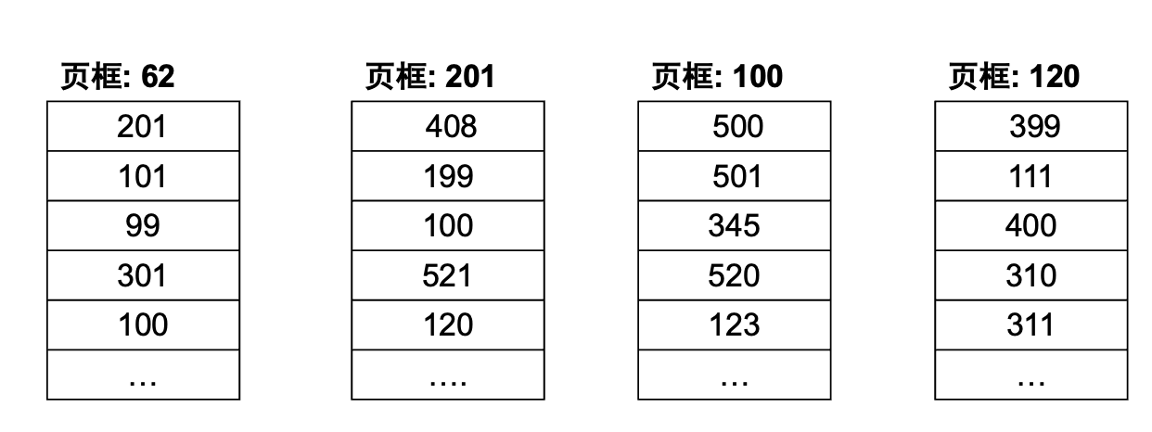
（1）页面2KB，页内偏移为11位。逻辑地址总位数21+11=32位
每个页面可以存放的页表项数目： 2KB/16B = 128项，需要7位，
32位的逻辑地址划分为7-7-7-11, 即需要三级页表
（2）514….20 因此逻辑地址的页号514，业内偏移量为20
逻辑地址：514*2048 + 20 = 1052692
514/128 = 4….2 得三级页表页号为2
4/128 = 0 …4 得到二级页表页号为4， 根页表页号为0
得到一、二、三级页号分别为：0，4，2， 页内偏移20
查找62号页框即根页表第0项，得到第0个二级页表的页框号201，
查找201页框中第4项，得到第4个三级页表的页框号120
查找120页框中三级页表的第2项，得到逻辑地址对应数据所在内存物理页的页框号为400
最终物理地址为400*2048 +20 = 819220
也可以二进制计算 1052692 = 0000 0000 0001 0000 0001 0000 0001 0100

*9. 32位系统页式管理，多级页表。页面1KB，页表项4字节。某进程的页表内容如图所示，最外层页表基址为106496。计算逻辑地址201852553的物理地址。
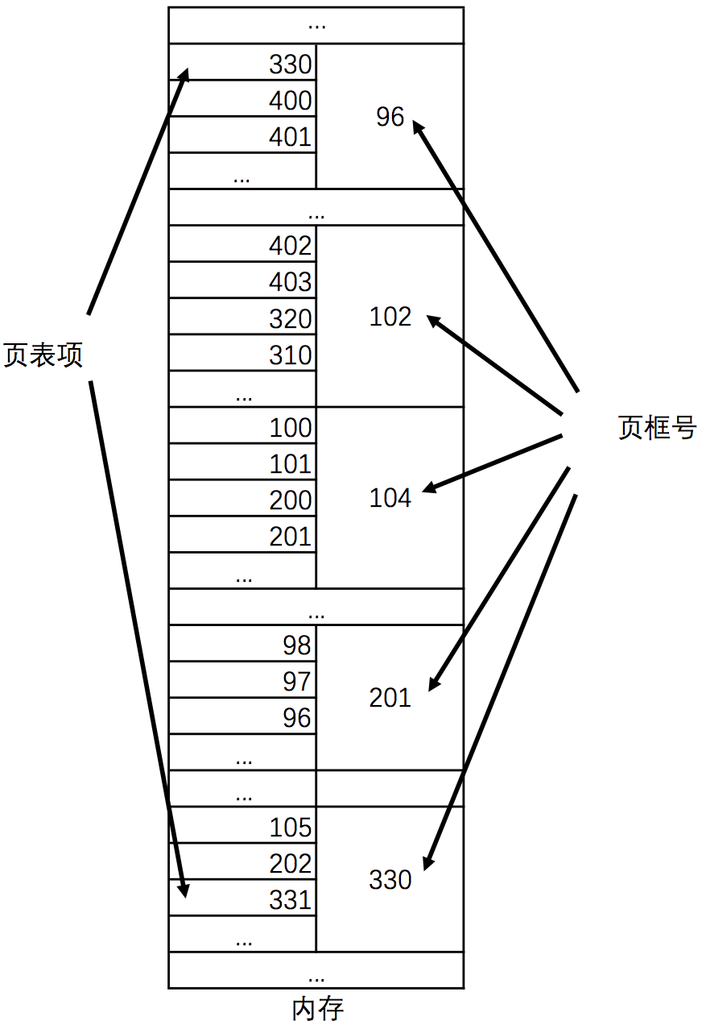
页内偏移占：1KB=2^10B，10位。
页号占32-10=22位，每级页表占位：1KB/4B=2^10/2^2=2^8，即8位。故系统有三级页表，分别为6，8，8位，则逻辑地址按位划分为：6-8-8-10。
将201852553转换为二进制：0000 11/00 0000 10/00 0000 01/10 1000 1001。得到一、二、三级页号分别为：3，2，1， 页内偏移649。

一级页表所在页框为：106496/2^10=104
查找第3项，得到二级页表页框为201
查找第2项，得到三级页表页框为96
查找第1项，得到400，即为最终物理块号
故物理地址为：400*2^10+649=410249。
（也可以用十进制方式解答）

